

**SOLHAN KIZ ANADOLU İMAM HATİP LİSESİ MÜDÜRLÜĞÜ**

**OKUL AİLEBİRLİĞİ**

**YÖNETİM VE DENETLEME KURULU ŞEMASI**

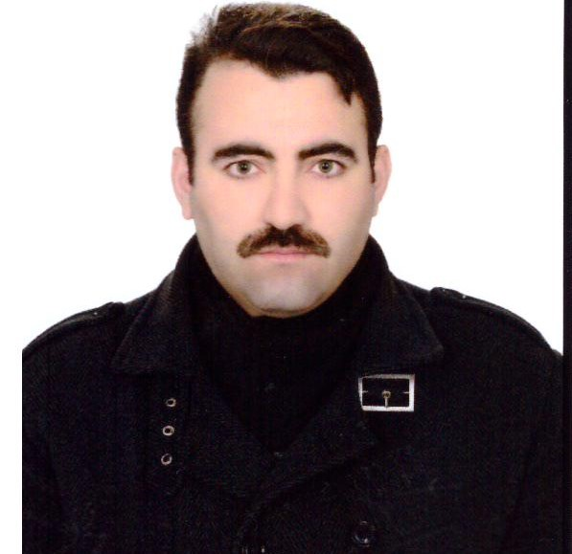

Baba ÇAKAR

Başkan Yradımcısı

Aysel ÇELİKER

Sekreter

Hasan DUMLU

Muhasip Üye

Adnan BULUT

Birlik Başkanı

Esin AZKAÇ

Üye

**DENETLEME KURULU**

Ayşegül ŞAHİN

Üye

Cihan ÖLMEZ

Üye

Osman NUMANOĞLU

Üye

